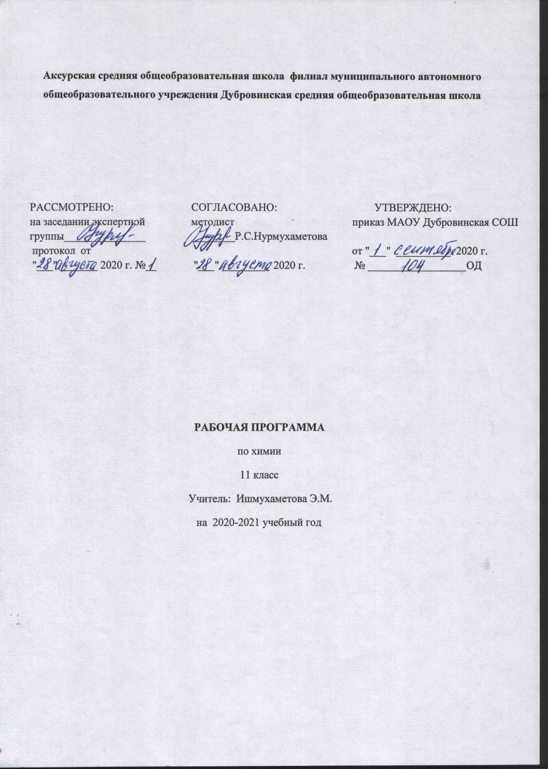

Рабочая программа по химии создана на основе:
- Приказ Минобразования России от 05.03.2004 № 1089 «Об утверждении федерального компонента государственных образовательных стандартов начального общего, основного общего и среднего (полного) общего образования» (в редакции от 07.06.2017);
- Примерная программа среднего общего образования по химии (базовый уровень)
-Учебный план среднего общего образования Муниципального автономного общеобразовательного учреждения Дубровинской средней общеобразовательной школы Вагайского района Тюменской области.
-Авторская программа по химии под руководством О.С. Габриеляна.
Программа рассчитана на 1 часа в неделю, 34 часов в год.

ЦЕЛЬ:освоение знаний о химических объектах и процессах природы, направленных на решение глобальных проблем современности

- освоение теории химических элементов и их соединений;
- овладение умением устанавливать причинно-следственные связи между
- составом, свойствами и применением веществ;
- применение на практике теории химических элементов и их соединений для объяснения и прогнозирования протекания химических процессов;
- осмысление собственной деятельности в контексте законов природы.
1. Требования к уровню подготовки обучающихся
В результате изучения химии в 11 классе учащиеся должны
знать/понимать
- важнейшие химические понятия: вещество, химический элемент, атом, молекула, относительные атомная и молекулярная массы, ион, аллотропия, изотопы, химическая связь, электроотрицательность, валентность, степень окисления, моль, молярная масса, молярный объем, вещества молекулярного и немолекулярного строения, растворы, электролит и неэлектролит, электролитическая диссоциация, окислитель и восстановитель, окисление и восстановление, тепловой эффект реакции, скорость химической реакции, катализ, химическое равновесие, углеродный скелет, функциональная группа, изомерия, гомология;
- основные законы химии: сохранения массы веществ, постоянства состава, периодический закон;
- основные теории химии: химической связи, электролитической диссоциации, строения органических соединений;
- важнейшие вещества и материалы: основные металлы и сплавы; серная, соляная, азотная и уксусная кислоты; щелочи, аммиак, минеральные удобрения, искусственные и синтетические волокна, каучуки, пластмассы;
уметь
- называть: изученные вещества по «тривиальной» или международной номенклатуре;
- определять: валентность и степень окисления химических элементов, тип химической связи в соединениях, заряд иона, характер среды в водных растворах неорганических соединений, окислитель и восстановитель, принадлежность веществ к различным классам органических соединений;
- характеризовать: элементы малых периодов по их положению в периодической системе Д. И. Менделеева; общие химические свойства металлов, неметаллов, основных классов неорганических соединений;
- объяснять: зависимость свойств веществ от их состава и строения; природу химической связи (ионной, ковалентной, металлической), зависимость скорости химической реакции и положения химического равновесия от различных факторов;
- выполнять химический эксперимент по распознаванию важнейших неорганических и органических веществ;
- проводить самостоятельный поиск химической информации с использованием различных источников (научно-популярных изданий, компьютерных баз данных, ресурсов Интернета); использовать компьютерные технологии для обработки и передачи химической информации и ее представления в различных формах;
использовать приобретенные знания для:
- объяснения химических явлений, происходящих в природе, быту и на производстве;
- определения возможности протекания химических превращений в различных условиях и оценки их последствий;
- экологически грамотного поведения в окружающей среде;
- оценки влияния химического загрязнения окружающей среды на организм человека и другие живые организмы;
- безопасного обращения с горючими и токсичными веществами, лабораторным оборудованием;
- приготовления растворов заданной концентрации в быту и на производстве;
- критической оценки достоверности химической информации, поступающей из разных источников.
2.Содержание учебного предмета
Тема 1. Строение вещества (17 ч.)
Атом – сложная частица. Состояние электронов в атоме. Развитие представлений о строении атома. Модели строения атома. Ядро и электронная оболочка. Элементарные частицы: протоны, нейтроны, электроны. Изотопы. Электронная оболочка атома. Электронный слой (энергетический уровень). Орбиталь, электронные облака. Особенности строение электронных оболочек атомов. Порядок заполнения электронами энергетических уровней и подуровней. Электронные конфигурации атомов химических элементов.
Периодический закон и строение атома. Биография Д.И. Менделеева. Открытие Периодического закона и создание Периодической системы. Периодический закон и периодическая система Д.И. Менделеева в свете учения о строении атома. Закономерности изменения свойств атомов в периодах и группах (главных подгруппах). Значение Периодического закона и Периодической системы Д.И. Менделеева.
Химическая связь. Благородные газы, особенности строения их атомов. Процессы восстановления и окисления. Катионы и анионы. Ионная химическая связь. Схемы образования веществ с ионной химической связью. Кристаллические решетки. Ионные кристаллические решетки. Примеры веществ с ионными кристаллическими решетками и их свойства. Классификация ионов: по составу (простые и сложные), по знаку заряда (катионы и анионы).
Ковалентная химическая связь. Ковалентная химическая связь. Схемы образования ковалентной химической связи. Электроотрицательность. Полярная и неполярная ковалентные связи. Диполь. Полярность молекул. Механизмы образования ковалентной химической связи. Молекулярные и атомные кристаллические решетки. Примеры веществ с молекулярными и атомными кристаллическими решетками и их свойства.
Металлическая химическая связь. Особенности строения атомов металлов. Металлическая кристаллическая решетка.физические свойства металлов: пластичность, электро- и теплопроводность, металлический блеск. Металлические сплавы (бронза, чугун, сталь, дюралюминий).
Водородная связь. Механизм образования водородной связи. Внутримолекулярная и межмолекулярная водородная связь. Водородная связь в белках и нуклеиновых кислотах.
Полимеры органические и неорганические. Полимеры. Пластмассы. Классификация полимеров по происхождению (биополимеры, искусственные и синтетические полимеры) и по отношению к нагреванию (термопласты и термореактопласты). Примеры пластмасс. Волокна. Природные волокна (животные, растительные и минеральные), химические волокна (искусственные и синтетические). Неорганические полимеры.
Агрегатные состояния веществ (газообразное, жидкое и твердое). Закон Авогадро. Молярный объем газов. Воздух и природный газ – природные газообразные смеси. Водород. Кислород и озон. Кислотные дожди. Парниковый эффект. Углекислый газ. Аммиак. Этилен.
Жидкие вещества. Вода, ее биологическая роль. Круговорот воды в природе. Применение воды в промышленности, сельском хозяйстве и быту. Жесткость воды. Временная и постоянная жесткость воды и способы ее устранения. Кислые соли. Минеральные воды. Жидкие кристаллы, их использование.
Твердые вещества. Кристаллические и аморфные вещества. Применение аморфных веществ.
Дисперсные системы. Дисперсионная среда и дисперсная фаза. Классификация дисперсных систем по агрегатному состоянию. Классификация дисперсных систем по размеру частиц фазы. Эмульсии. Суспензии. Аэрозоли.
Состав вещества. Закон постоянства состава вещества. Информация, которую можно получить из молекулярной формулы (формульной единицы). Смеси. Массовая и объемная доля компонента смеси. Массовая доля растворенного вещества. Массовая доля примесей. Массовая доля продукта реакции. Молярная концентрация.
Тема 2. Химические реакции (8 ч.)
Химические реакции, или химические явления. Классификация химических реакций. Реакции соединения, разложения, замещения и обмена, условия их протекания. Экзо- и эндотермические реакции. Тепловой эффект химической реакции. Термохимическое уравнение. Гомогенные и гетерогенные реакции.
Скорость химической реакции. Факторы, влияющие на скорость химической реакции. Правило Вант-Гоффа. Ферменты. Ингибиторы. Обратимость химической реакции. Необратимые и обратимые реакции. Химическое равновесие. Принцип Ле Шателье. Условия смещения равновесия в реакции синтеза аммиака. Выбор оптимальных условий.
Роль воды в химических реакциях. Растворение как физико-химический процесс. Электролиты. Степень электролитической диссоциации. Сильные и слабые электролиты. Кислоты, основания и соли в свете электролитической диссоциации. Водородный показатель (pH) раствора. Реакции гидратации. Гидролиз в органической и неорганической химии.
Окислительно-восстановительные реакции. Степень окисления Окислитель и восстановитель, окисление и восстановление. Электронный баланс. Электролиз. Электролиз расплава и раствора хлорида натрия. Получение алюминия. Применение электролиза в промышленности.
Тема 3. Вещества и их свойства (9 ч.)
Металлы. Химические свойства металлов: взаимодействие с неметаллами, водой, растворами кислот и солей, металлотермия. Электрохимический ряд напряжений металлов. Общие способы получения металлов. Коррозия металлов. Химическая и электрохимическая коррозия. Способы защиты от коррозии.
Неметаллы. Окислительно-восстановительные свойства типичных неметаллов. Водородные соединения неметаллов.
Кислоты. Классификация и химические свойства кислот. Особенности взаимодействия концентрированной серной кислоты и азотной кислоты любой концентрации с металлами. Качественные реакции на анионы кислот.
Основания. Классификация оснований. Химические свойства оснований.
Соли. Классификация солей и важнейшие представители. Качественные реакции на катионы.
Генетическая связь между классами неорганических и органических веществ. Генетические ряды металлов и неметаллов. Генетические ряды органических соединений.
Практическая работа № 1. Получение газов и изучение их свойств.
Практическая работа № 2. Решение экспериментальных задач на идентификацию органических и неорганических соединений.

3.Тематическое планирование с указанием количества часов,отводимых на освоение каждой темы

 | Название темы | Кол-во часов | Контрольные работы | Практические работы
1 | Тема 1. Строение вещества. | 17 | 1
2 | Тема 2. Химические реакции | 8 | 1 | 1
3 | Тема 3. Вещества и их свойства | 9 | 1 | 1
5 | итого | 34

Приложение №1
№ урока | наименование раздела/темы |  | кол-во часов | Актуальные проблемы развития региона | основные виды деятельности  формы работы, формы контроля | дата  проведения
 |  |  |  |  |  | план | Факт
Тема 1. Строение и свойства вещества (17 ч.)
1 | Введение. Периодический закон.Инструктаж по Т.Б. |  | 1 |  | Участие в беседе
2 | Основные сведения о строении атома |  | 1 |  | Работа с рисунками, таблицами, определениями в тексте учебника
3 | Периодический закон и Периодическая система химических элементов Д. И. Менделеева |  | 1 |  | Работа с таблицей
4 | Ионная химическая связь |  | 1 | Сельскохозяйственные и промышленные организации региона | Экскурсии на предприятие с целью познакомиться с особенностями применения веществ различного строения и свойств в хозяйственной деятельности региона.
5 | Ковалентная химическая связь. |  | 1 |  | Участие в беседе
6 | Металлическая химическая связь |  | 1 | Сельскохозяйственные и промышленные организации региона. Значение полимеров в жизни человека | Экскурсии на предприятие с целью познакомиться с особенностями применения веществ различного строения и свойств.
7 | Водородная химическая связь |  | 1 |  | Работа с рисунками, таблицами, определениями в тексте учебника
8-9 | Полимеры органические и неорганические |  | 2 |  | Работа с рисунками, таблицами, определениями в тексте учебника. Работа с коллекциями волокон.
10 | Газообразные вещества. |  | 1 | Водоочистные предприятия региона, экологические лаборатории | Экскурсии на предприятия для ознакомления с экологическими проблемами региона методами мониторинга и удаления вредных примесей
11 | Жидкие вещества. |  | 1 |  | Работа с рисунками, таблицами, определениями в тексте учебника
12 | Твердые вещества. |  | 1 |  | Работа с рисунками, таблицами, определениями в тексте учебника
13-14 | Дисперсные системы |  | 2 |  | Работа с рисунками, таблицами, определениями в тексте учебника
15 | Состав веществ. Смеси |  | 1 |  | Участие в беседе. Решение задач
16 | Практическая работа № 1. Получение газов и изучение их свойств. |  | 1 |  | Выполнение практической работы
17 | Контрольная работа по теме: Строение и свойства вещества |  | 1 |  | Работа по вариантам
Тема 2. Химические реакции (8 ч.)
18 | Понятие о химической реакции. Реакции, идущие без изменения состава веществ. |  | 1 |  | Работа с рисунками, таблицами, определениями в тексте учебника
19 | Классификация химических реакций, протекающих с изменением состава веществ |  | 1 | Виртуальная или реальная экскурсия на предприятие региона с целью показать роль химических процессов в производственной деятельности региона. | Работа с рисунками, таблицами, определениями в тексте учебника
20 | Скорость химической реакции |  | 1 |  | Участие в беседе
21 | Обратимость химической реакции. Химическое равновесие и способы его смещения |  | 1 |  | Участие в беседе
22 | Роль воды в химических реакциях. |  | 1 |  | Участие в беседе
23 | Гидролиз |  | 1 |  | Участие в беседе
24 | Окислительно-восстановительные реакции. Электролиз. |  | 1 |  | Участие в беседе. Составление уравнений.
25 | Контрольная работа по теме: Химические реакции |  | 1 |  | Работа по вариантам
Тема 3. Вещества и их свойства (9ч.)
26 | Металлы. | 1 |  |  | Работа с рисунками, таблицами, определениями в тексте учебника. Выполнение лабораторных опытов
27 | Неметаллы. | 1 |  |  | Работа с рисунками, таблицами, определениями в тексте учебника
28 | Кислоты. | 1 |  | Сельскохозяйственные и промышленные организации региона. | Экскурсии для ознакомления с особенностями применения веществ различного классов
29 | Основания. | 1 |  |  | Работа с рисунками, таблицами, определениями в тексте учебника. Выполнение лабораторных опытов
30 | Соли. | 1 |  |  | Работа с рисунками, таблицами, определениями в тексте учебника. Выполнение лабораторных опытов
31 | Генетическая связь между классами неорганических и органических веществ | 1 |  |  | Участие в беседе
32 | Практическая работа № 2. Решение экспериментальных задач на идентификацию органических и неорганических соединений. | 1 |  |  | Выполнение практической работы
33 | Контрольная работа по теме: Вещества и их свойства | 1 |  |  | Работа по вариантам
34 | Обобщение знаний | 1

